**西阆苑小二班班级动态**

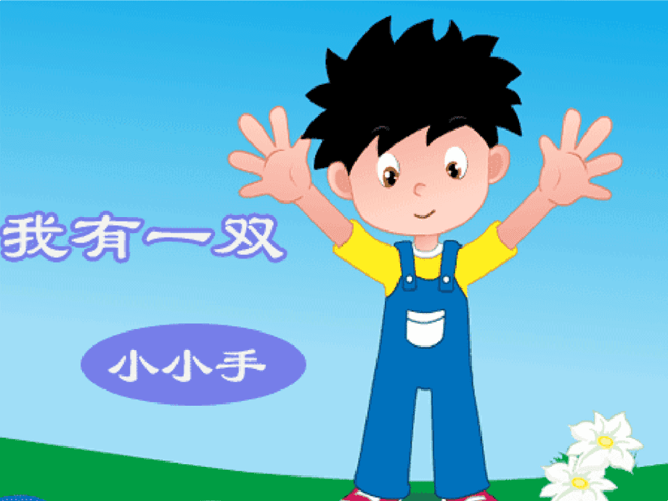

手是我们身体的一部分，每天要用小手做许多事情。 2024.5.14

阶段课程五：我有一双小小手

关键活动：小手的秘密 会说话的手 印小手

【**01 来园篇**】

本班共22人，今天实际来园20人，缺2人：蒋景昱、陈之昂小朋友在家休息。

本周对幼儿入园后自主签到、测量体温情况进行观察。

|  |  |  |  |  |  |
| --- | --- | --- | --- | --- | --- |
| 幼儿 | 自主签到 | 测量体温 | 幼儿 | 自主签到 | 测量体温 |
| 王馨悦 | ▲ | ▲ | 杨梓熠 | ★ | ▲ |
| 吴婉琰 | ▲ | ▲ | 杨梓煜 | ★ | ▲ |
| 梁珵恩 | ★ | ★ | 谢瑞 | ★ | ▲ |
| 张诗韵 | ★ | ▲ | 成铭恩 | ★ | ▲ |
| 单小岩 | ★ | ▲ | 唐皓辰 | ★ | ▲ |
| 陈生冉 | ★ | ★ | 付宇晨 | ★ | ▲ |
| 胡心悦 | ★ | ▲ | 蒋景昱 | 请假 | 请假 |
| 郭沛怡 | ★ | ▲ | 陈之昂 | 请假 | 请假 |
| 鲍琳筱 | ★ | ★ | 董益嘉 | ★ | ▲ |
| 丛天朗 | ▲ | ▲ | 李咏集 | ★ | ★ |
| 于晨栩 | ★ | ▲ | 张文轩 | ▲ | ▲ |

备注：主动签到：★ 提醒签到：▲ 自主测量体温：★ 提醒测量体温：▲

【**02 户外篇**】

今天开展户外混班游戏活动，小朋友游戏的场地有综合区、高跷、滑滑梯、攀爬网，幼儿进入场地后自主选择区域游戏。一起来看看他们游戏时的镜头吧！

|  |  |  |
| --- | --- | --- |
| IMG_20210913_160834.jpg | IMG_20210913_160834.jpg | IMG_20210913_160834.jpg |
| 综合区：走S弯，翻越安吉桶 | 高跷区：尝试走高跷 | 滑滑梯：自主游戏 |
| IMG_20210913_160834.jpg | IMG_20210913_160834.jpg | IMG_20210913_160834.jpg |

【**03 学习篇**】

**活动：美术《手印添画》**

本次活动是在印小手的基础上开展的添画活动，在活动中主要引导幼儿欣赏各种各样的手型作品，并通过自己的手型进行大胆创造想象通过添画的方式变成孩子想象的物体，可以是小鸟、大树、孔雀等。

你看到了哪些手印添画，手印了哪些部位，又添画了哪些部位？

丛天朗：我看到了大树，手印的是大树的树冠，添画了大树的树干。

于晨栩：我看到了长颈鹿，手印的是长颈鹿的身体、腿和尾巴，添画了长颈鹿长长的脖子和头。

王馨悦：我看到了蝴蝶，手印的是蝴蝶的翅膀，添画蝴蝶的身体和触角。

郭沛怡：我看到了小鸡，手印的是小鸡的身体和脚，添画小鸡的翅膀还有嘴巴、眼睛。

……

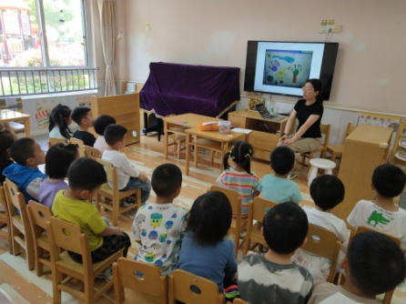 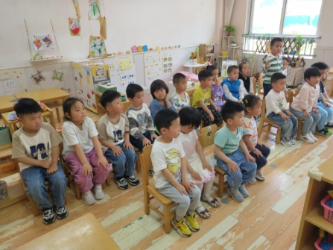 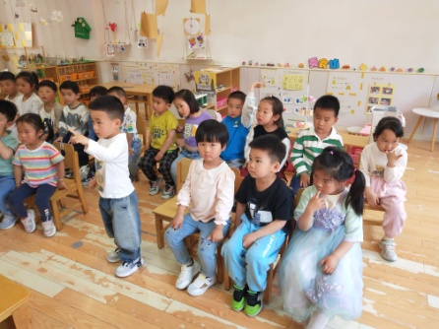

【**04 区域篇**】

又到了区域游戏的时间，小朋友们自主进入喜欢的区域游戏。一起来看看他们都玩了些什么吧！

|  |  |  |
| --- | --- | --- |
| IMG_20210913_160834.jpg | IMG_20210913_160834.jpg | IMG_20210913_160834.jpg |
| 董益嘉在科探区游戏。他正在用这些玩具连接成一辆小长长的小火车，火车上还有相应的小点点，放相应数量的积木。 | 张诗韵在美工区游戏。她正在用新投放的材料玉米粒制作一面冉冉升起的红旗，目前她正在做红旗下面的底座。 | 陈生冉、单小岩在益智区游戏。她们正在玩图形马赛克，瞧！她们取了一张图卡，正在比赛看谁先拼出图卡上的图案。 |

【**05 生活篇**】

本周关注幼儿自主端饭菜和按时用餐的整体情况。一起来看看今天小朋友在这些方面的表现吧！

备注：★开大炮端饭菜 ▲提醒开大炮端饭菜 ★按时用餐 ▲挑食或用餐时间长

|  |  |  |  |  |  |
| --- | --- | --- | --- | --- | --- |
| 幼儿 | 开大炮端饭菜 | 按时用餐 | 幼儿 | 开大炮端饭菜 | 按时用餐 |
| 王馨悦 | ▲ | ▲ | 杨梓熠 | ▲ | ★ |
| 吴婉琰 | ▲ | ★ | 杨梓煜 | ▲ | ★ |
| 梁珵恩 | ▲ | ▲ | 谢瑞 | ▲ | ★ |
| 张诗韵 | ▲ | ★ | 成铭恩 | ★ | ▲ |
| 单小岩 | ★ | ★ | 唐皓辰 | ▲ | ★ |
| 陈生冉 | ★ | ★ | 付宇晨 | ▲ | ▲ |
| 胡心悦 | ▲ | ▲ | 蒋景昱 | 请假 | 请假 |
| 郭沛怡 | ▲ | ▲ | 陈之昂 | 请假 | 请假 |
| 鲍琳筱 | ★ | ★ | 董益嘉 | ▲ | ▲ |
| 丛天朗 | ▲ | ▲ | 李咏集 | ★ | ★ |
| 于晨栩 | ★ | ▲ | 张文轩 | ★ | ★ |

【**06 温馨提示**】

|  |
| --- |
| **关于安全教育平台的问题：**  友情提醒：各位家长好！“5.12”防灾减灾专题教育活动已上线，里面有一些发生地震灾害时的避险小视频，家长朋友们可将小视频播放给小朋友们观看，提高幼儿的防范意识，增强他们防震避险的小技能。感谢您的配合！ |

**—END—**

在一起的点滴都值得记录